Муниципальное автономное дошкольное образовательное учреждение
«Детский сад № 2»

Сборник дидактических игр,
направленных на ознакомление
детей с профессиями
(младший возраст)

Краснотурьинск
2020

Содержание

Введение ..................................................................................................................... 3
«Да или нет?» ............................................................................................................. 4
«Кто это?» ................................................................................................................... 4
«Кто больше придумает» .......................................................................................... 4
«Что было, если бы…»?............................................................................................. 5
«Две команды» ........................................................................................................... 5
«Найди два одинаковых предмета» ......................................................................... 5
«Найди лишний предмет» ........................................................................................ 6
«Что изменилось?» .................................................................................................... 6
«Кем быть?» .............................................................................................................. 7
«Покажем кукле, как работает парикмахер» ......................................................... 7
«Подбери бант по цвету» ......................................................................................... 8
«Сделаем куклам красивые прически» ................................................................... 8
«Определи по предмету профессию» ..................................................................... 9
«Профессии» ............................................................................................................. 9
«Кто что делает?» ................................................................................................... 10
«Кто что делает? 2» ................................................................................................ 10
«Кому что нужно для работы» .............................................................................. 11
«Кому что нужно для работы 2» ........................................................................... 11
«Угадай профессию» .............................................................................................. 12
«Магазин» ................................................................................................................ 13
«Угадай, кто… » ...................................................................................................... 13
«Логическое лото» ................................................................................................... 13
«Кто трудится в родном городе?» .......................................................................... 14
«Кто где работает» .................................................................................................. 15
«Назови мамину профессию» ................................................................................ 15
«Не пропусти профессию» ..................................................................................... 16
«Исправь ошибку» ................................................................................................... 16
«Знаю все профессии» ........................................................ .................................... 17
«Профессии 2» ......................................................................................................... 17
«Назови профессию» ............................................................................................... 18
«Для чего нужно это делать» .................................................................................. 19
Список используемой литературы ......................................................................... 20

Введение

Проблема трудового воспитания детей является одной из приоритетных в дошкольном возрасте. Она направлена на формирование психологической готовности к труду, ответственному отношению к процессу труда и его результату. В дошкольном возрасте ребенка больше привлекает процесс труда, чем его продукт. Поэтому важно установить связь между трудом и игрой. Ознакомление детей с трудом взрослых относится к важным задачам дошкольного образования. Успех в данном направлении может быть достигнут только при условии использования системно-деятельностного подхода.
Важно создать максимально разнообразную палитру впечатлений о мире профессий, чтобы затем на основе этого материала ребенок мог анализировать профессиональную сферу более осмысленно и чувствовать себя более уверенно.
Для того чтобы воспитать у детей уважительное отношение к труду, важно обогащать их представления о разных видах профессий взрослых, о роли труда в жизни людей, о результатах труда, о мотивах, которые движут людьми в процессе труда.
Чтобы расширить выбор ребенка, надо дать ему больше информации и знаний в мире профессий. Самое главное правило для взрослых: ребенку мало знать о профессии, в нее нужно поиграть. Одной из лучших форм по ознакомлению детей с миром профессий взрослых является дидактическая игра, как важнейшее средство развития, обучения и воспитания дошкольников.

«Да или нет?»
Цель игры: развивать умение определять представителя той или иной профессии по отличительным признакам.
Ход игры: педагог задает провокационные вопросы по теме, например:
- повар делает уколы, так ли это?
- дворнику нужен белый халат, так ли это?
- врач должен подметать двор, так ли это? и т. п.

«Кто это?»
Цель игры: закрепить название действий и характерные черты профессий, развивать внимание, логическое мышление.
Ход игры: педагог описывает представителя какой-либо профессии, дети угадывают кто это, например:
- ходит в белом халате,
- на голове - белый колпак,
- без него все ребята останутся голодными, и т. п.

«Кто больше придумает»
Цель игры: продолжать знакомить с профессиональным трудом взрослых, развивать речь, умение грамотно составлять предложения.
Ход игры: дети придумывают предложения или словосочетания со словами, которые называет педагог, например:
- градусник (Надо поставить Мише градусник);
- горло (У Маши красное горло) и т. п.
«Что было, если бы…?»
Цель игры: закреплять интерес к миру взрослых, обучать детей правильному построению предложений, развивать детское воображение и фантазию, быстроту мышления, речь.
Ход игры: педагог задает детям вопросы по теме, например:
- чтобы было, если бы не было поваров, и т. п.

«Две команды»
Цель игры: закрепить название действий и характерные черты профессий учить детей группировать предметы по их свойствам и принадлежностям, развивать способность к классификации, развивать внимание, логическое мышление.
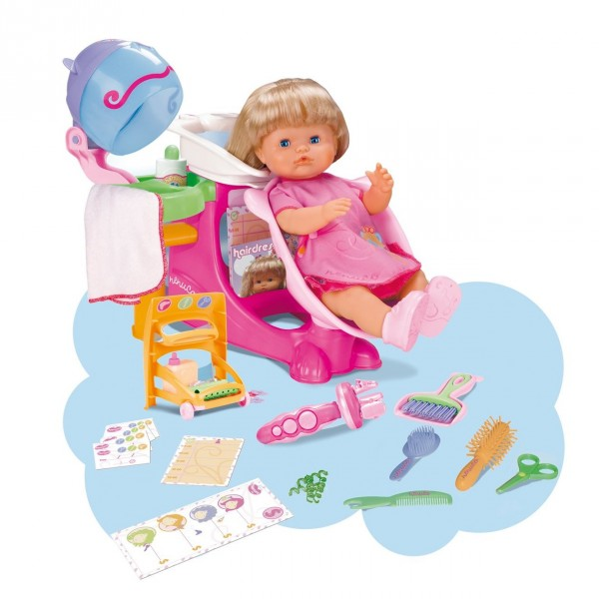
Ход игры: педагог выбирает двух детей - представителей определенной профессии (например, врач и повар). На стол выкладываются предметы, связанные с той или иной профессией (половник, градусник, шприц, терка, фонендоскоп, кастрюля, разделочная доска, шпатель и т.д.). Детям дается задание, выбрать предметы, необходимые в своей профессии. В игре можно использовать нарисованные изображения предметов.

«Найди два одинаковых предмета»
Цель игры: начать применять накопленные и получаемые знания о мире профессий, развивать внимание, наблюдательность, мышление.
Ход игры: на обозрение выставляются (например, занятие «труд помощника воспитателя») предметы посуды:
- большие тарелки,
- блюдца, чашки,
- ложки большие и маленькие (по 2 предмета).
Педагог предлагает выбрать из всех предметов посуды два одинаковых.
«Найди лишний предмет»
Цель игры: учить детей применять накопленные и получаемые знания о мире профессий, учить детей анализировать группировать предметы, развивать внимание, мышление.
Ход игры: на обозрение выставляются (например, занятие «труд повара»):
-две больших кастрюли, одна маленькая кастрюля, чашка;
-три чашки разной расцветки и ложка;
-кастрюля, чашка, ложка и мяч.
Во всех случаях надо найти лишний предмет.
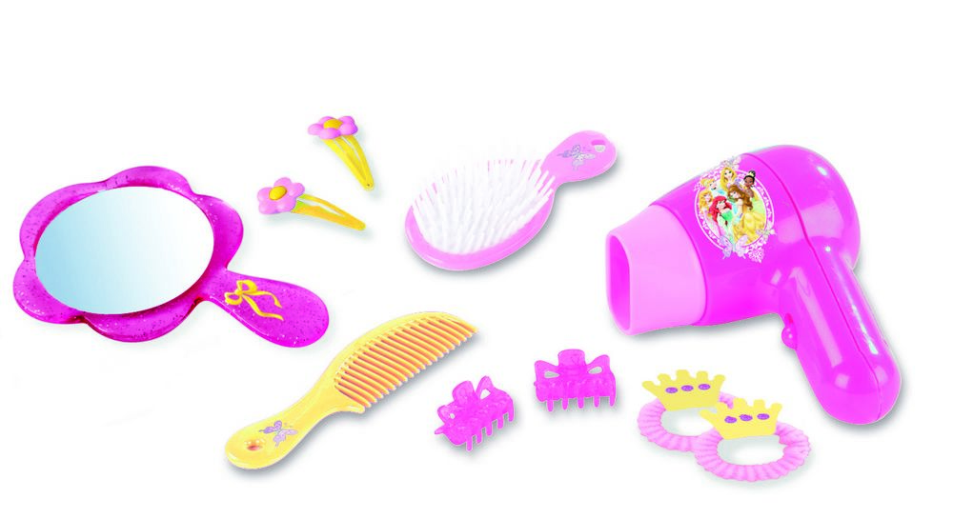

«Что изменилось?»
Цель игры: приобщать детей к миру профессий, развивать внимание, наблюдательность, память, умение быстро находить изменения в последовательности предметов.
Ход игры: на столе в определенной последовательности выкладываются несколько предметов, связанных с той или иной профессией. Детям предлагается подойти и запомнить, как лежат (стоят) эти предметы. Затем воспитатель меняет последовательность предметов или убирает один предмет. Дети должны сказать, что изменилось.
«Кем быть?»
Цель игры: продолжать знакомить с профессиональным трудом взрослых, формировать трудовые и профессиональные предпочтения.
Ход игры: из предложенных вариантов картинок-профессий, дети выбирают иллюстрацию понравившейся им профессии и рассказывают, какую они выбрали профессию и почему.
Педагог: Хорошие у вас мечты. И я думаю, ваши мечты осуществятся.
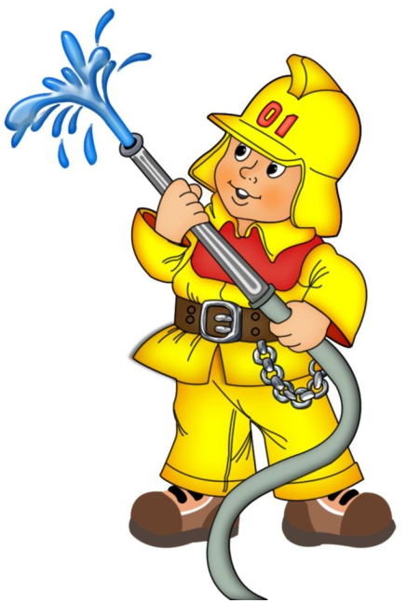
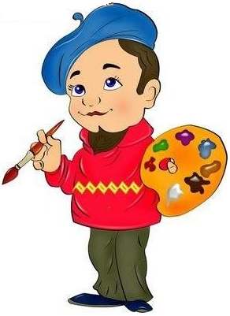

«Покажем кукле, как работает парикмахер»
- Цель игры: уточнить знания о труде парикмахера, продолжать формировать представление о необходимости поддерживать чистоту тела и аккуратный внешний вид.
- Ход игры: воспитатель приносит большую куклу, которая рассказывает, что пришла из другого детского сада, где дети не умеют играть в парикмахерскую. Воспитатель просит помочь кукле, рассказать и показать, как играть в эту игру.
Педагог уточняет с детьми, какие предметы необходимы, как подготовить место для игры, предлагает объяснить и показать действия парикмахера. Объем действий зависит от наличия у детей соответствующих представлений.
«Подбери бант по цвету»
Цель игры: упражнять в завязывании банта, закреплять знание основных цветов; продолжать формировать представление об аккуратности и опрятности.
Ход игры: воспитатель обращает внимание на то, что у кукол неопрятный вид, предлагает завязать им банты, но подобрать их по цвету платьев.

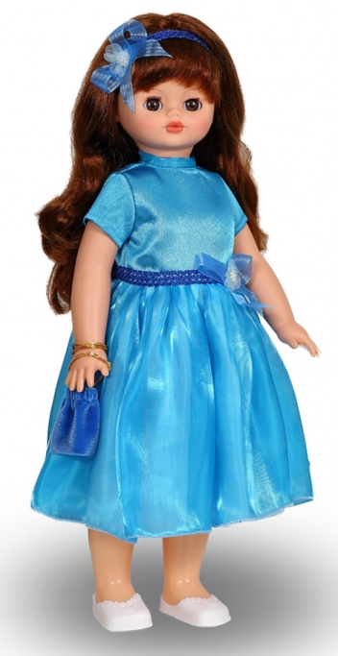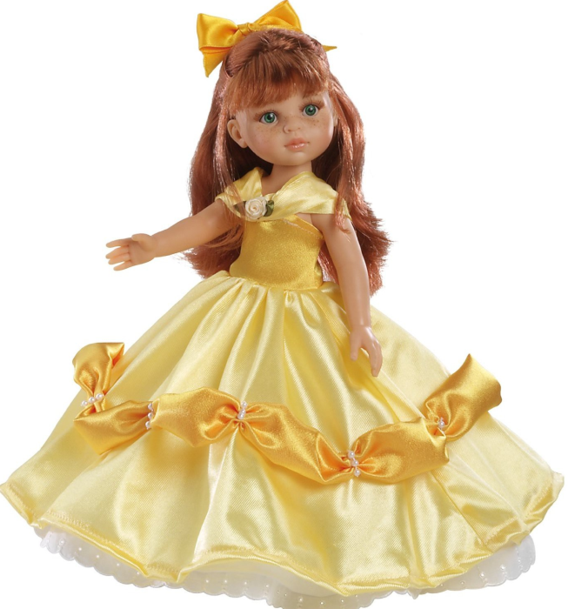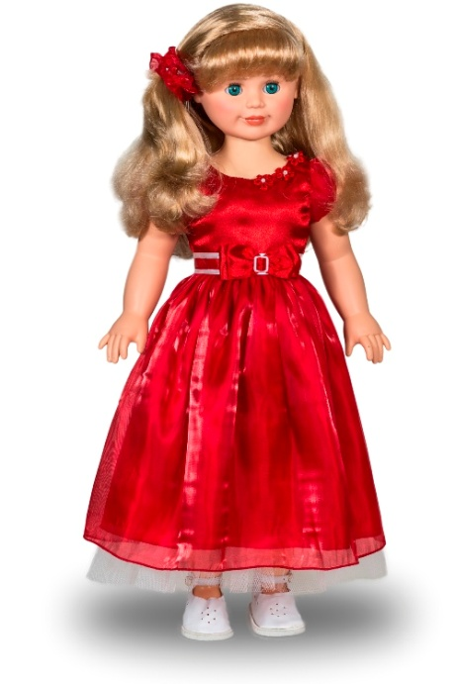

«Сделаем куклам красивые прически»
Цель игры: закреплять навыки ухода за волосами, уточнить названия необходимых для этого предметов; формировать понятие «опрятный внешний вид».
Ход игры: воспитатель обращает внимание детей на неопрятный внешний вид кукол (они без носков и туфель, волосы не причесаны и т. д.), просит привести их в порядок, сделать им прически. Уточняет, какие предмет необходимы для этого, обращает внимание на то, что волосы у кукол разной длины, поэтому прически должны быть разными. Педагог предлагает вспомнить, какие прически можно сделать из длинных и коротких волос, показывает отдельные приемы; продолжают работу дети.
«Определи по предмету профессию»
Цель игры: закрепить понимание назначения и функций предметов труда, умение группировать их по способу использования.
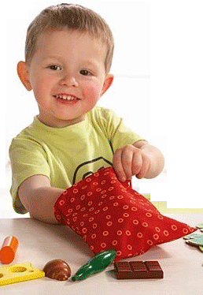
Ход игры: дети по очереди достают из мешочка предметы (половник, вата, монеты, расчёска, краска, нитки, шприц и т. п), которые необходимы для той или иной профессиональной деятельности. Задача: по предмету назвать профессию, в которой он используется.
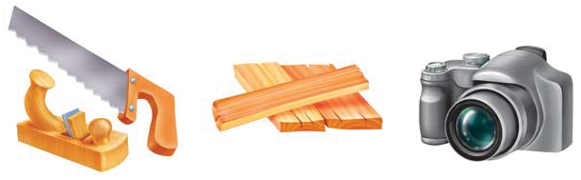

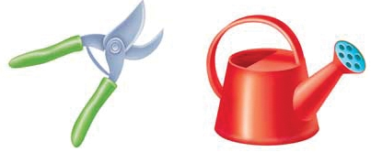

«Профессии»
Цель игры: уточнить представления детей о труде взрослого, опираясь на «модели труда», ознакомить с предметами, облегчающими труд человека; научить классифицировать предметы по способу использования.
Ход игры: воспитатель обращает внимание детей на то, что в группе появились необычные карточки, и раздаёт детям карточки с изображениями символов труда. Затем предлагает рассмотреть их и сказать, какие предметы изображены на карточках, обобщив эти предметы «орудия труда». Воспитатель спрашивает у детей о людях, которые используют изображённые орудия труда. Детям предлагается найти сюжетную картинку, на которой изображён человек, пользующийся этими предметами. Игровое задание считается выполненным, когда все дети правильно соотнесли все карточки «моделей труда» и сюжетные картинки. В конце игры воспитатель предлагает детям рассказать о профессии, которую они выбрали, о том, как человек этой профессии использует орудия труда.
«Кто что делает?»
Цель игры: соотносить существительное с глаголом.
Ход игры: взрослый задает вопросы, дети отвечают.
- пашет, сеет, хлеб убирает? (хлебороб);
- а кто хлеб нам выпекает? (пекарь);
- кто лекарства отпускает? (аптекарь);
- кто одежду шьет нам на стужу и зной? (портной);
- кто ее продает, наконец? (продавец);
- к нам приходит с письмом прямо в дом — кто же он? (почтальон);
- служит дорогой Отчизне старший брат, охраняет наши жизни, он ... (солдат)
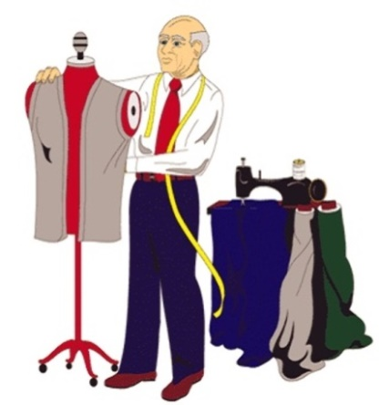
Когда вы станете взрослыми, каждый из вас будет иметь какую-то профессию. Все они очень важны, будь это профессия хлебороба, пекаря, аптекаря, портного, продавца, почтальона или строителя. Но главное, кем бы ты ни стал, хорошо и честно трудиться.

«Кто что делает? 2»
Цель игры: побуждать детей группировать предметы по их функциональному назначению.
Ход игры: педагог раздаёт детям карточки с изображением представителей различных профессий. Затем он демонстрирует предметные картинки с изображением объекта их деятельности, при этом задавая вопросы: «Кто строит дома?»; «Кто шьёт платья?»; «Кто продаёт молоко?» и т. д. Примеры ответов детей: «Строитель строит дома», «Портной шьёт платья», «Продавец продаёт молоко».
«Кому что нужно для работы»
Цель игры: совершенствовать знания детей о профессиях взрослых; находить предметы, необходимые для определенной профессии; развивать память, сообразительность, мышление.
Ход игры: на стульчиках стоят большие картинки с профессиями взрослых, а на коврике разбросаны карточки с предметами, необходимыми для этих профессий. Детям предлагается взять одну карточку на полу и подойти к картинке с той профессией, для которой нужна эта вещь. Дети объясняют, почему подошли к той или иной картинки с профессией.

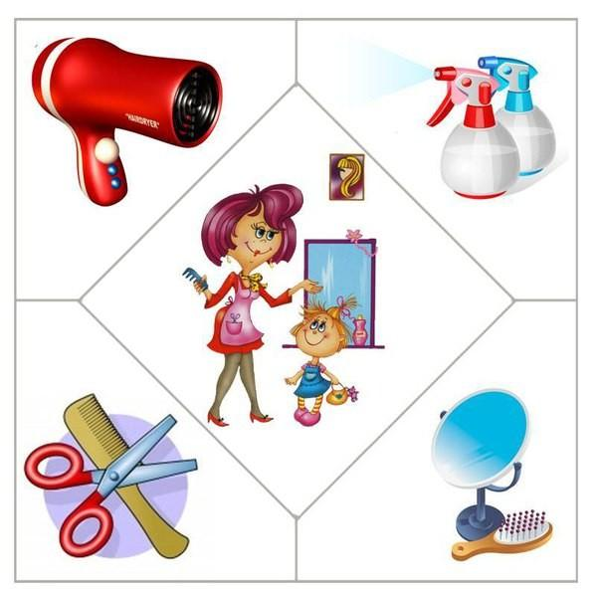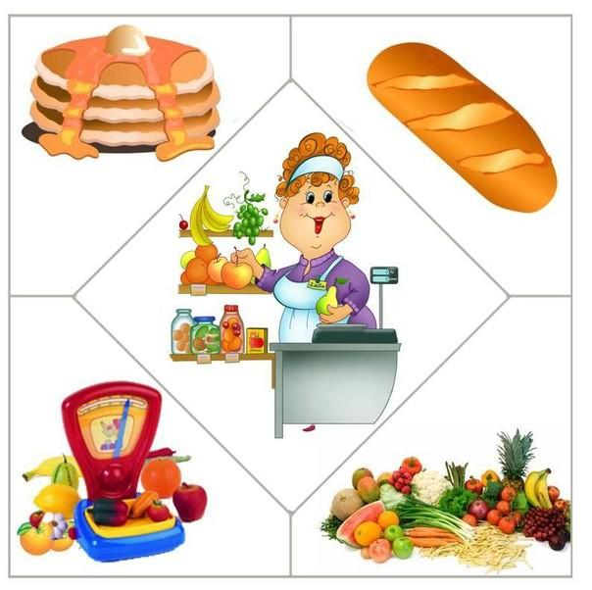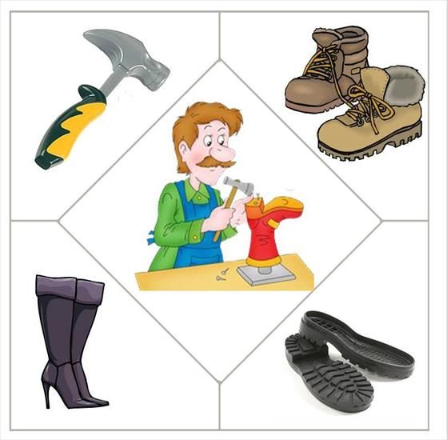

«Кому что нужно для работы 2»
Цель игры: расширять и уточнять представления детей о предметах окружающего мира (материалах, инструментах, оборудовании и т. п.), необходимых для работы людям разных профессий.
Ход игры: воспитатель называет профессию, а дети перечисляют, что необходимо для работы.
Например: - учителю: указка, учебник, мел, доска…
- повару: кастрюля, сковорода, нож, овощерезка, электропечь…
- водителю: автомобиль, запасное колесо, бензин, инструменты…
- художнику: кисти, мольберт, глина, краски и т. д.
«Угадай профессию»
Цель игры: научить понимать назначение и функции предметов профессиональной деятельности.
Ход игры: воспитатель перечисляет предметы, необходимые для работы, а дети называют профессию.
Например: - весы, прилавок, товар (продавец);
- каска, шланг, вода (пожарный);
- сцена, роль, костюм (актёр);
- ножницы, ткань, швейная машинка (швея);
- кастрюля, вкусное блюдо (повар);
- доска, мел, учебник (учитель);
- маленькие дети, игры, прогулки (воспитатель);
- болезнь, таблетки, белый халат (врач);
- ножницы, фен, модная причёска (парикмахер);
- корабль, море, штурвал (моряк);
- читальный зал, книги, читатель (библиотекарь).

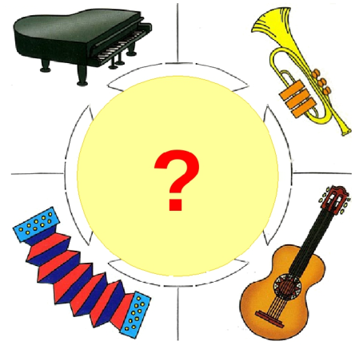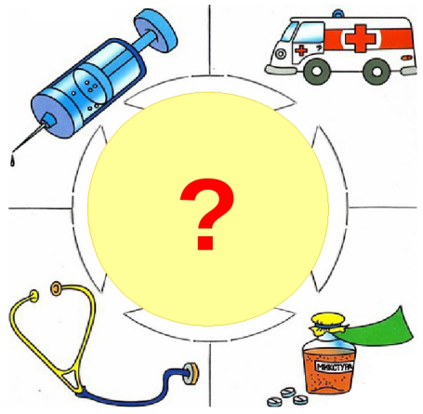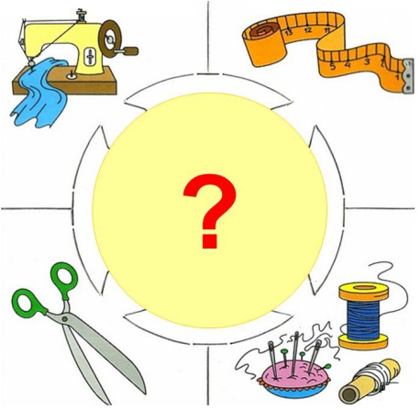

«Магазин»
Цель игры: закреплять правильное произношение звуков. Развивать интонационную выразительность.
Ход игры: воспитатель предлагает пойти в магазин и купить игрушки.
Купить можно только, если поговоришь как игрушка.
Дети подходят к столу и произносят характерные звукосочетания для данной игрушки (ду-ду, ме-ме, би-би).

«Угадай, кто… »
Цель игры: развивать умение узнавать людей, их профессию по стилю речи.
Ход игры: воспитатель произносит фразы соответствующим тоном и с соответствующими жестами, предлагая ребёнку угадать, кто это говорит. А затем ребёнок пробует загадывать такие загадки взрослому.
Например: «Открой рот и скажи: «А-а-а… »;
«Тема урока: «Геометрические фигуры»;
«Дети, собираем игрушки»;
«Следующая остановка – Дворец культуры»;
«Покупаем мороженое, сливочное,
шоколадное».

«Логическое лото»
Цель игры: закрепить название профессий; воспитывать интерес к труду.
Ход игры: воспитатель раздаёт детям картинки с изображением людей различных профессий, а затем показывает им по очереди 4 карточки с символическим изображением растений, животных, людей, техники, задавая при этом вопрос: «Человек, какой профессии с этим работает? Дети поднимают соответствующие картинки и отвечают: «Моя профессия – лётчик. Я работаю с техникой». «Моя профессия ветеринар. Я работаю с животными».
«Кто трудится в родном городе?»
Цель игры: Систематизировать и обобщать знания о профессиях родного города. Развивать умение различать профессии, находить на фотографии здание, где трудятся люди данной профессии. Развивать способность к умозаключениям, суждениям. Воспитывать уважительное отношение к труду взрослых.
Ход игры:
1 вариант
Играть можно как индивидуально, так и с небольшой группой детей. Ребёнку предлагается картинка, на которой изображён представитель профессии, Ведущий показывает картинку с изображённым инструментом труда. Ребёнок должен назвать этот предмет, подумать, какой профессии и почему он соответствует.
2 вариант
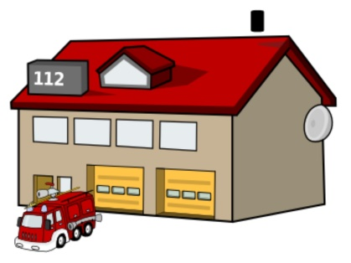
Играющие получают картинки с изображением представителей разных профессий. Ведущий показывает фотографии с изображением разных социальных объектов города. Игроки должны разместить свои картинки под соответствующей фотографией (найти социальный объект, где работает представитель данной профессии). При этом они называют профессию и социальный объект, объясняя свой выбор.

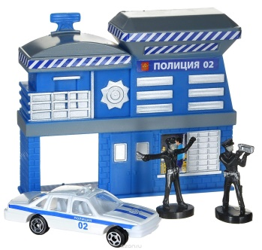

«Кто где работает?»
Цель игры: уточнить представления детей о том, где работают люди разных профессий, как называется их рабочее место.
Ход игры: воспитатель называет профессию, а дети должны назвать его рабочее место. Например: воспитатель – в детском саду;
учитель – в школе;
врач – в больнице, поликлинике, детском саду, школе;
повар – в кухне, столовой, ресторане, кафе… и т. д.
«Назови мамину профессию»
Цель игры: обогащение словарного запаса детей, развитие фонематического слуха.
Ход игры: игра проводится с перекидыванием мяча.
Педагог напоминает детям, что есть мужские, женские и общие профессии. Затем детям объясняются условия игры: «Ребята, я буду бросать вам мяч и называть общие профессии так, как если бы это были названия профессий ваших пап или дедушек. А вы возвращаете мне мяч и называете такую же мамину профессию». Например, повар – повариха, певец – певица, учитель – учительница, актёр – актриса, художник – художница и т. п.

«Не пропусти профессию»
Цель игры: развитие способности к переключению внимания, расширение кругозора, обогащение словарного запаса детей.
Ход игры: дети встают в круг и внимательно слушают слова, которые произносит ведущий. Всякий раз, когда среди слов встречается название профессии, дети должны подпрыгивать на месте.
Варианты слов: Лампа, водитель, ножницы, шахтёр, яблоко, болтун, доктор, ананас, фабрика, карандаш, ветеринар, тетрадь, чайник, бутерброд, учитель, гроза, обруч, тракторист, ложка, полянка, библиотека, мама, человек, продавец, птица, река, очки, попугай, парикмахер, стул, огород, строитель, окно, милиционер, пожарный, скамья, ребёнок, воспитатель и т. д.
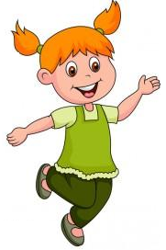

«Исправь ошибку»
Цель игры: учить детей находить и исправлять ошибки в действиях людей различных профессий.
Ход игры: воспитатель называет действия, которые совершают люди разных профессий, а дети должны найти ошибку и исправить.
Например: повар лечит, а врач готовит;
дворник продает, а продавец подметает;
учитель подстригает, а парикмахер проверяет тетради;
строитель стирает, а прачка строит дом… и т. д
«Знаю все профессии»
Цель игры: закреплять представления о сотрудниках детского сада, о трудовых процессах, выполняемых ими. Развивать познавательный интерес к труду взрослых в детском саду. Развивать внимание, логическое мышление, речь. Воспитывать уважительное отношение к труду взрослых.
1 вариант
Ход игры: дети делятся на две команды. Игроки первой команды получают конверты с фотографиями сотрудников детского сада. Каждый играющий должен рассказать о том, кто изображён на фотографии, не называя его специальность, чем занимается, что у него есть в кабинете, какие орудия труда. Игроки второй команды должны отгадать имя, отчество, профессию сотрудников детского сада.
2 вариант
Ход игры: дети получают комплекты: картинки с изображением профессий сотрудников детского сада и картинки с изображением инструментов труда. Игроки должны расположить картинки по парам в их соответствии – изображение профессии и изображение принадлежащих данной профессии инструментов.
Вопрос - помощник: Расскажите, кому, что нужно для работы и зачем?
«Профессии 2»
Цель игры: учить детей узнавать профессию по описанию; совершенствовать знания о профессии взрослых; развивать сообразительность, внимание.
Материал: картинки с профессиями взрослых, куклы.
Ход игры: воспитатель сообщает детям, что куклы Алена, Настенька, Ксюша и Наташа мечтают стать взрослыми и получить профессию. Кем именно они мечтают стать – отгадайте!
Воспитатель описывает профессию взрослого, если дети отгадали, то выставляет картинку с этой профессией.

«Назови профессию»
Цель игры: Учить детей правильно называть профессии людей по видам машин, управляемых ими.
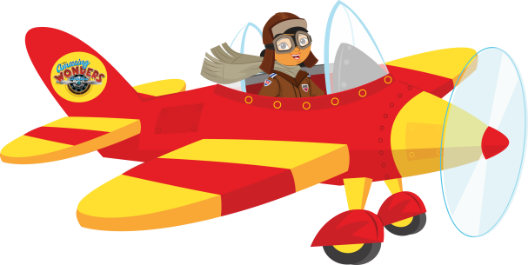
Ход игры: Воспитатель называет машины, транспортные и прочие технические средства, а дети называют профессии людей, которые ими управляют.
Трактор – тракторист.
Машина – шофер.
Экскаватор – экскаваторщик.
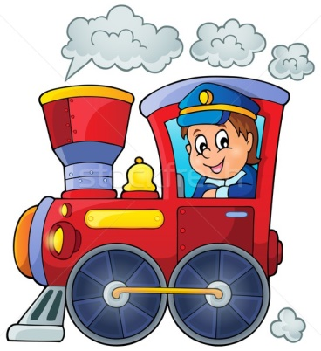
Комбайн – комбайнер.
Подъемный кран – крановщик.
Поезд – машинист.
Корабль – капитан.
Самолет – летчик (пилот).
Космический корабль – космонавт.
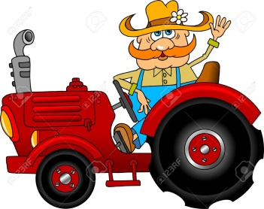
Пожарная машина – пожарный.
Бульдозер – бульдозерист.
Гоночная машина – гонщик (пилот) и т. д.

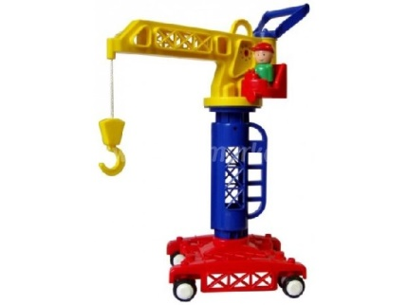
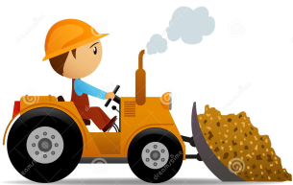

«Для чего нужно это делать?»
Цель игры: Формировать у детей представление о необходимости труда, расширять знания о трудовых процессах.
Ход игры: Воспитатель, показывает детям картинку с изображением предмета, и задает вопрос. Дети должны дать ответ.
Например: «Для чего нужно печь хлеб?»
«Для чего нужно шить одежду?»
«Для чего нужно готовить еду?»
«Для чего нужно тушить пожар?»
«Для чего нужно строить дома?»
«Для чего нужно учить детей?»
«Для чего нужно сажать деревья?»
«Для чего нужно подметать улицы?»
«Для чего нужно лечить людей?»

Список используемой литературы
Введение дошкольников в мир профессий: Учебно-методическое пособие/ В.П. Кондрашов. — Балашов: Изд-во «Николаев», 2004
Лыкова И. А. Дидактические игры и занятия. Интеграция художественной и познавательной деятельности дошкольников. Учебно-методическое пособие – М.: Карапуз, Творческий центр Сфера, 2010
Панова Е.Н. Дидактические игры - занятия в ДОУ: Младший возраст (вып.1) – Воронеж: ТЦ «Учитель», 2007
Радуга: программа воспитания, образования и развития детей от 2 до 7 лет в условиях детского сада / Е.Н. Соловьева. – 2-е изд. – М.: Просвещение, 2011

